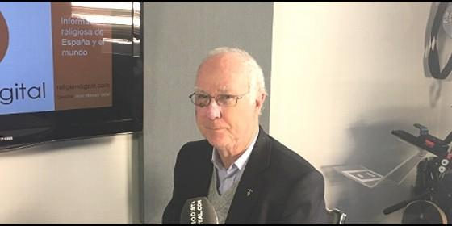
Eduardo Arens, biblista peruano
"Tenemos un Papa que nos está ayudando a abrir los ojos", afirma el prestigioso biblista
Eduardo Arens: "Con Francisco ya hay un rumbo marcado. Eso ya está para quedarse"
"El cristianismo es para vivirlo con alegría, con esperanza, con fiesta y con buen sentido"
José Manuel Vidal, 10 de noviembre de 2016 a las 22:28
Si tuviéramos la misma fijación que tenemos con el tema de la sexualidad por el tema de la justicia, otro quizás sería el mundo
(José Manuel Vidal).- Tenemos el placer de presentarles a Eduardo Arens un peruano de pro. Religioso marianista, es un biblista de reconocido prestigio, tanto en Perú como fuera de él. Con muchos libros publicados. Se confiesa en la línea del Papa, a quien está muy agradecido por su ejemplo y porque, gracias él, se siente muy respaldado en su visión de vivir el cristianismo con alegría y amor al prójimo. Para alcanzar la libertad y con ella, la felicidad. Sin miedo.
Nos habla de su pasión por el estudio de los textos bíblicos. Le gusta la precisión y por ello considera fundamental beber de las fuentes en el idioma original para tener una visión directa de la historia y poder hacer una reflexión profunda sobre el pensamiento cristiano y los cambios que ha experimentado a lo largo del tiempo. Además de obtener un pensamiento crítico y fundamentado. Pensamiento y opinión, cosa que le ha traído algunos dolores de cabeza y verse apartado de la enseñanza universitaria.
También nos comenta la importancia de no quedarse atrás. Tener elasticidad es muy importante para asimilar los cambios. Asegura que los radicalismos nacen de la incapacidad para evolucionar, de asumir estos cambios. Dice que la docencia le encanta y hace que se sienta feliz.
Se llama Eduardo Arens y es de origen alemán. Pero criado en Perú.
Sí, desde mi cuarto año de edad.
Cuando tenías cuatro años, tus padres emigran a Perú.
Sí, después de la guerra. Y nos instalamos allí. Me considero peruano.
Eres peruano total.
Aunque esa mezcla, entre lo anglosajón de mi madre y lo latino de mi padre, a veces es explosiva.
¿Tu padre era peruano?
Sí. De ascendencia alemana. Mis padres se conocieron en Alemania.
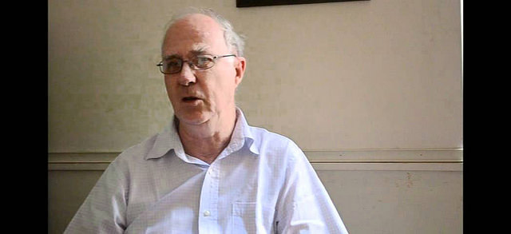
Durante muchos años te has dedicado fundamentalmente a la investigación bíblica, exegética.
Sí. Fue una pasión que creció lentamente. Mi primera formación post-escolar fue en la línea de las matemáticas. No me gustaba el palabreo, como decimos nosotros. Y, cuando opté por la parte teológica, lo más preciso que hay es el campo de la Biblia.
¿Estudiaste en Alemania?
No. Estudié primeramente en EE.UU. durante cuatro años. Luego estuve enseñando en un colegio nuestro en el Perú. Después hice Teología en Friburgo, en Suiza. Y ahí saqué la licenciatura y me fui preparando con opción preferencial en Estudios bíblicos. Los veranos los pasaba en Israel estudiando hebreo o en el campo de la arqueología.
¿En la École Biblique?
Estuve dos años, e hice mi posgrado para presentar la tesis en Friburgo. Porque allí no daban títulos todavía.
¿Coincidiste con alguna de las "vacas sagradas" de la École Biblique?
Sí. Estaba de Vaux al principio y también Benoît. Hice mi trabajo con Boismard y Murphy O'Connor, que me dirigieron muy bien e hicimos buena amistad. Hice también amistad con algunos de aquí como Julio Trebolle, a quien tengo mucho afecto. Horacio Simian, que es argentino, que estuvo mucho tiempo en el Instituto Bíblico.
Coincidiste con gente de gran talla.
Me movía con gente de habla hispana.
¿El estudio bíblico en cuanto a personalidades, ha bajado?
Sí. No solo en Biblia, en Teología también. Y un pequeño detalle a propósito de esto. A veces tenemos la autoestima un poco baja frente a los colosos de antaño, de Alemania, Francia, Italia... En España tienen ustedes un muy buen grupo de biblistas, bien formados, y muy buenos teólogos. No hay nada que envidiar a otros países.
¿A quién destacarías?
¿En Biblia? Pues a Julio, a Rafael Aguirre, el equipo de Deusto, Santiago Guijarro, Xabier Pikaza. Y en Teología tienes a González Faus, ante el cual me quito el sombrero...
Entonces, podemos presumir de teólogos y de biblistas, aunque pensamos siempre que los grandes son de fuera.
Eso fue en otra época. Se ha ido perdiendo, en general en el mundo. Ahora la sensación que tenemos es de que en el estudio serio se quiere lo práctico, lo inmediato. Tiene que ver con la filosofía del mundo postmoderno. Éxito, logros. Ya no nos sentamos con la paciencia y el detalle que exige un estudio y una reflexión profunda de algo. El consumo rápido.
¿Os sigue llegando cierta irradiación teológica bíblica desde España? O ya no.
Muy poco. Por la sencilla razón de que se les conoce a través de las publicaciones, y la mayoría de las publicaciones no nos llegan. O si llegan dos o tres ejemplares, y los consume siempre el mismo círculo.
¿Por dificultades económicas?
Por dificultades económicas y por nuestro carácter de poco interés por la lectura.
Yo, que he estado dando clase más de treinta años, decía a mis alumnos: "léanse un artículo", que era de ocho o diez páginas. Y me respondían: pero ¡cómo voy a leer todo eso! Iban buscando el copy-paste. Se ha perdido el gusto por la lectura. Hay muchas librerías que han cerrado.
Ya no se importa, porque por un lado es oneroso, y por otro prefieren estar en el ordenador viendo vídeos, que es más agradable. Pero que no te cuestionan.
El hecho de que en la etapa anterior, eclesialmente hablando, hubiese una cierta involución ¿afectó a los estudios bíblicos?
No mucho. Hacia afuera sí. Pero por dentro, los estudios bíblicos siguieron caminando. De mucho antes, en la época de Pío XII, había pioneros que hicieron estudios atrevidos que no salían al público por no escandalizar.
El escándalo de los sencillos.
Exacto, es lo que yo digo. Y nadie se preocupa del escándalo de los inteligentes. Falta seriedad desde el mismo arriba, que no nos estimula. Queremos curritos que nos sean prácticos, que administren sacramentos y se acabó la historia. Si no hay sentido crítico en el aprendizaje, es que algo falla.
De todas formas, salieron peor parados los teólogos que se dedicaron a la Teología Fundamental, en cuanto a advertencias de Roma. O a la moral.
Porque podemos fundamentar mucho más fácilmente lo que decimos por el estudio estudio histórico-crítico de los textos. En Teología, como sabemos hay mucha reflexión basada en otras reflexiones o en lo que dicen los biblistas. Los biblistas, sin embargo, tenemos los elementos. Por eso me metí en la Biblia, por mostrar cosas cosas concretas, claras, precisas y con una lógica.
Y con dominio de idiomas, que me imagino tienes.
Sí. Es indispensable conocer mínimamente el griego y el hebreo para leer en las lenguas originales. Porque inevitablemente, se pierde mucho en la traducción.
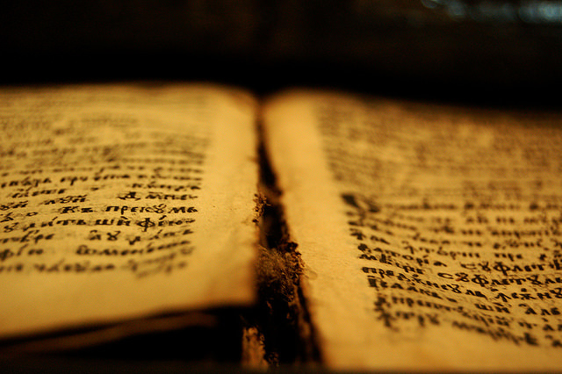
Entre tus libros, uno de la editorial Edebé es sobre el divorcio. ¿Cómo se titula?
Le pusieron, "Punto interrogación", pero se titula "¿Hasta que la muerte los separe?" Es el estudio que más me ha costado, aparte de la tesis doctoral, que siempre cuesta. Porque había que pulir, reflexionar, evitar las aristas. Es un tema muy sensible, y en castellano me di con la sorpresa de que no había ninguna publicación que merecía su sal. Había un trabajo de Alejandro Díez Macho, de los años 50 que no decía nada extraordinario. Y aparte, que yo sepa, unos tres o cuatro artículos, que fui recogiendo en el camino, cuando recolectaba materiales.
Fuiste pionero en ese campo concreto.
Sin querer, queriendo. Uno de mis principios, es no publicar por publicar. Han salido muchos de los trabajos que he hecho, circunstancialmente. Las notas desde clase. La primera de las cosas que he publicado, se llamó, "La Biblia sin hitos": el título te lo dice todo. Aquí no dejamos piedra sin remover. De mis años de estudio aprendí que muchas cosas no se decían, se asumían gratuitamente. Pues yo no quiero asumir nada. Que el estudiante sepa todo lo que tiene que saber, con todas las cartas sobre la mesa. Esta actitud te lleva al encuentro de muchas cosas y de muchas vacas sagradas. Y me causó el primer dolor de cabeza; la crítica entró inmediatamente desde el arzobispado. Después, se fue aclarando.
También has sido un poco perseguido. Creo que incluso te han dejado sin ejercer.
Sí. Un año y pico, en Lima en el año 2000.
¿Estábamos ya con el cardenal Cipriani?
Sí, justamente a partir de ahí.
¿Y te tuvo dos años sin ejercer?
Sí. Me pasé un año sabático en Alemania, en Turingia. Y ahí preparé un libro que se publicó en España, "Asia Menor en tiempos de Pablo, Lucas y Juan". Un estudio centrado en lo socio-económico, no político o histórico, que ya hay suficiente. Pero no había mucho estudio socio-económico de la situación en Asia Menor, porque ahí creció el cristianismo.
O sea, que te hizo un favor.
Sin querer, y lo disfruté profundamente.
¿Te readmitió sin problemas?
Hubo algún proceso. Pero yo apelé al Vaticano.
¿Un proceso canónico?
Sí. A fin de cuentas no había materia y entré en un diálogo como gente.
Defendiste tus derechos en Roma.
Pregunté por los motivos, las causas que justifiquen la expulsión de una diócesis. Esto no puede ser tomado a la ligera.
Y desde entonces has enseñado sin problemas.
Sí, retomé las clases, hasta que me retiraron la missio canónica. El mismo monseñor también, o sea que con eso la autorización para seguir enseñando.
¿Te volvieron a retirar la missio?
Fue la primera vez, porque nunca me la habían retirado.
¿En qué año fue esto?
Esto ha sido hace cinco años.
¿Y no te la ha devuelto?
No. Dice que no tiene ningún motivo. Canónicamente tiene todo el derecho de decidir quién enseña y quién no, porque es el responsable de la formación de las personas en sus diócesis.
Para que no puedas enseñar en la facultad de Teología de Lima, supongo.
Claro. Fuera de Lima no tiene nada que decir.
¿Y en otros centros que no dependan directamente de su jurisdicción?
Me han dado cabida en la Conferencia de Religiosos en Lima, donde doy cursos de actualización bíblica para los que están encargados de la formación en las congregaciones religiosas. Y lo disfruto, aunque solo sea una horita o dos a la semana. Me encanta la docencia. Siempre me ha gustado.
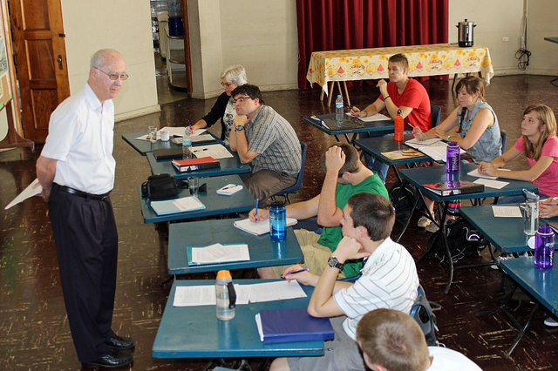
El tema de los divorcios, que está ahora muy de moda con "Amoris laetitia", y con toda esta aproximación de los sínodos. ¿Cual es tu tesis conclusiva, después de examinar la Biblia sobre ese campo? ¿Qué dice, si es que dice algo?
No dice mucho, porque se asume que Jesús lo interpreta tal como se entendía en su tiempo. El factor fundamental para mí, es la perspectiva socio cultural de la época. Cómo se constituía conformar una familia, qué era familia, cuáles eran las relaciones entre los esposos, de la pareja, la relación con los hijos. Pero sobre todo, entre esposos. Qué implicaba el divorcio y qué posibilidades de divorcio había. Para saberlo, hay que entender todo el trasfondo cultural. Que es muy distinto del nuestro. La familia, como la entendemos nosotros, no era así en esa época. Incluso la poligamia estaba permitida. Que no se quisiera practicar, es otra cosa.
La cuestión cultural, es la que más ha calado y es para mí fundamental. Que muchas veces no se toma en cuenta, y pienso que es una de las cosas a las que más se le teme. Por la sencilla razón de que lo cultural, relativiza. Y si algo se teme, es que se relativicen las cosas. Estamos en la cultura de la relativización. Pero dígame alguien, si es que no es relativo mi pensamiento. Hoy día no será igual que ayer, ni igual que mañana. En ninguna cultura.
Pero así caemos en el relativismo. Gran tabú.
Sí, lo sé. Por se teme tanto que se toque un tema como este. La cultura, te pone cara a cara frente a un problema real, que es el de la relatividad. Oriente, Occidente, Norte, Sur. Lo veo en el verbo. Es muy fácil para nosotros, lo tenemos en el mundo andino. El mundo quechua tiene una estructura mental totalmente diferente. Su constitución de familia, la relación de pareja. Son distintas a las nuestras. Entonces, tengo que entender su cultura desde su mundo. No puedo condenarlo, ni santificarlo.
Incluso viviéndolo desde el cristianismo. ¿Esa concepción andina, la pasada o bautizada, es una concepción distinta de los europeos?
Sí, claro. Es lógico, no nos cuesta entenderlo. Y no hablemos del Oriente lejano. China, o Japón, que es otra mentalidad. Hay que asumir a las personas dentro de su cultura.
Y teniendo en cuenta esa perspectiva cultural, ¿a qué conclusión llegaste según la Biblia?
Bueno, la Biblia es un paquete.
¿Qué estudiaste, el Nuevo Testamento?
Básicamente en el Deuteronomio 22, unas citas sobre el divorcio de cuándo se permite o no se permite. Qué es lo que lo hace posible. Que es la que retoma Mateo el evangelista. Y después los evangelios y Pablo, en la primera carta a los Corintios.
En todos se observa claramente que no hay un "no tajante" al divorcio. Y hay que entender que divorcio en ese mundo significaba la posibilidad de nuevas nupcias. El divorcio significaba el fin de una suerte de contrato, porque esa la visión de la relación de una pareja. En el fondo, la postura de Jesús, como de muchos otros, es la defensa de la parte frágil en una relación interpersonal. Que se ve a lo largo y ancho de los evangelios. Está en sintonía total.
Que es la mujer.
Exactamente. La víctima es la mujer. Lo que hace Jesús es salir en su defensa frente a aquel que lo toma a la ligera, simplemente porque se encontró con otra más interesante. O porque como decimos en broma, se le quema el arroz. Jesús saca la cara por la parte indefensa, porque la mujer sola está indefensa. Está forzada a buscar quien la proteja, la alimente, le dé cobijo. O se dedica entonces a mendigar, que la mujer no hacía, o se dedica a la prostitución. Hay que entender ese mundo. Y de eso sí había publicado un artículo previamente en Koinonía.
¿Cómo se puede trasladar esa visión al mundo de hoy?
Tenemos que pensar varias cosas. Una, en la misma línea de Jesús, los derechos mínimos que tiene una persona a ser respetada. A la divorciada se la divorcia, por algún motivo. Tiene alguna falta, se sobreentiende.
El tema del honor, es fundamental en la cultura oriental. No entenderemos la Biblia si no tenemos como telón de fondo la importancia del honor y la vergüenza. Para nosotros no lo es. Basta ver los medios de comunicación. Sería un encuentro al honor de las personas, y aquí no pasa nada. En ese mundo, hasta el día de hoy, por el honor se mata.
Jesús sale en defensa del honor de la persona. Hoy día tenemos que trasladar esto también en el sentido de la dignidad de la persona y del derecho que tiene a ser aceptada por Dios en todas sus debilidades y fragilidades. Que es en lo que está insistiendo el Papa.
Y esto me lleva a otro tema de fondo, que hoy en día no lo toco pero que deberíamos reflexionar, que es la imagen de Dios que hay detrás de todo el discurso teológico, detrás de nuestras instituciones, estructuras y celebraciones. ¿De qué Dios hablamos? Un Dios tú, un Dios persona. El No theos, ¿es el Dios cósmico? Es el Dios del universo del libro de los Colocenses, que en su primer capítulo habla del Dios que está en todo y en todas partes. El Dios que todo lo abarca. Que abarca este universo con sus galaxias, con todos los planetas. No solo la Tierra, cielos e infiernos. Ese es un punto tremendo. Es un de un Dios que no es personalizable. No es un tú, frente a un yo.
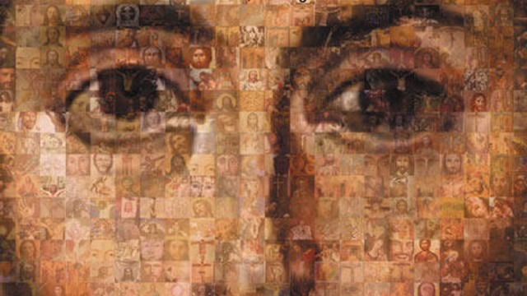
¿No es el Dios de Jesús, entonces?
El Dios de Jesús es el Dios paternal. Claro, Jesús es hijo de su tiempo, también. No lo podemos negar. No tenía la visión cósmica que tenemos. La cosmovisión que tenían ellos no corresponde a la nuestra. Hemos adquirido conocimientos. La antropología, la sociología, la paleontología..., todas estas ciencias que nos han ayudado a entenderlo mejor. Y a entender el cosmos. Todo ha cambiado tremendamente con la física y sus leyes. Ya no hablamos de milagros. Hablamos de la ley de la naturaleza.
¿Cómo interpretas esa frase que se utiliza siempre: "lo que Dios ha unido, que no lo separe el hombre"?
¿Qué es lo que Dios ha unido y qué es lo que el hombre no ha de separar? He entrado a buscar en la literatura rabínica, para ver qué es lo dice que Dios ha unido.
Ha unido el amor del uno por el otro (pero Dios no ha unido, no hace un lazo, que es una visión jurídica de las cosas), la atracción del uno por el otro. Que si es Dios el que atrajo el uno al otro, que el ser humano por su egoísmo, por su prepotencia y por su maltrato, no lleve esto a una situación de quiebre. O ella por el adulterio, que era lo más serio porque de esta manera deshonra al marido. Que no lleve la situación a un punto de quiebre, que haga imposible e irreversible la convivencia.
Y el marido adúltero deshonra a la mujer, ¿o no?
El marido adúltero es muy relativo. Fíjate cómo es la cuestión de la cultura. El marido podía ir de prostitutas, que aquí no pasa nada. Porque no deshonra a nadie. El honor, de nosotros no es.
Todo este paquete hay que tenerlo muy presente y creo que demasiadas veces se ignora y se sacan las frases de contexto. Como la que acabas de mencionar, de lo que Dios ha unido... Eso no es un mandato, es una exhortación.
Una exhortación, basada en el amor entre dos personas. Es decir, ¿el matrimonio es una especie de contrato basado en el amor o en aquella época no?
En aquella época el amor es relativo, puede estar o no. Es un contrato entre dos familias. Como se hace en la India y en otras partes. Se arregla el matrimonio y se espera que en el proceso la pareja aprenda a convivir y se empiece a querer y a preocuparse uno por el otro. Y que eso vaya creciendo. Pero el amor no era una razón en el mundo de Jesús de Palestina, ni muchos de los pueblos y aldeas del mundo grecorromano. En las altas culturas, sí. Ahí está el Cantar de los Cantares con todos los elogios del amor del hombre por la mujer y todo esto del erotismo y todas esas cosas.
¿Ahora, sí?
Ahora sí, claro.
¿Y qué respuesta damos a los que dicen: el contrato del matrimonio se puede romper si se acaba el amor?
Hay que ver qué se entiende por el amor. El amor afectivo, emocional, o es mi preocupación, mi interés de desvivirme por el otro. Bueno, el caso es que se acabó el amor, pero ¿se acabó la responsabilidad que tengo frente al otro? Y sobretodo, los hijos. No se puede ver a la ligera.
La pregunta es, ¿qué sucede cuando se llega a este punto? Sin tener en cuenta a los culpables. El caso es que se quebró. Entonces, hasta que la muerte los separe ¿se refiere a la muerte física o a la muerte afectiva? ¿O es que hablamos de la muerte biológica, a pesar de que haya un infierno?
¿Y a tu juicio?
No puede ser a todo precio. Para mí es importante que Dios es un dios que nos quiere ver felices. Quién soy yo, y en esto remedo al Papa, para impedir que una persona que llegó a un quiebre, logre encontrar una salida para ser feliz en este mundo.
Esa línea ¿abriría la posibilidad de la readmisión de los divorciados vueltos a casar?
Claro.
¿Eres partidario de que se les readmita?
Sí. Habría que ver cada caso. Yo lo veo en nuestra parroquia. Hay quienes que se lo toman a la torera. Lo veo bien, cuando agotados todos los esfuerzos, no es posible la convivencia.
Con discernimiento. Como os pide el Papa a los curas.
Por eso, hay que acompañarlos para sanar las heridas y perdonarse mutuamente. Pero sabedores de que esto ya no tiene futuro. Porque una persona de veintitrés años, casada, que a los tres días de casada, el marido, se van a mudar y se va con su amigo. Pide anulación y no se la conceden. ¿Voy a condenarla el resto de su existencia a vivir una vocación que no tiene, la vocación de soltera? Por tanto, frustrar toda su vida.
¿Y no le concedieron la nulidad?
No.
Es un ejemplo concreto que conozco. Y como esto, vaya usted a saber cuántos casos habrá y más graves, incluso. Pero ¿quién soy yo para condenarlos el resto de su existencia?

Pero ¿por qué hay entonces tanta resistencia? Parece que que es obvio lo que me estás diciendo. Es lógico y es humano.
Hay dos versiones, simplificando un poco. Una visión humana, donde pones el corazón, y una visión jurídica. El Derecho canónico es así, y a Jesús lo hemos convertido en un legislador. Y Jesús no lo fue. Y todo el norte, con tanto que pide lectura contextual, resulta que, en ese contexto, Jesús no fue legislador.
¿Cual fue el problema de Jesús con los fariseos? Precisamente ese. Que ellos vienen con una lectura jurídica de las cosas en la que que la personas no tienen mayor importancia, mientras que para Jesús, el primer plano está en la persona. Todo al revés. Y nos hemos apañado para volver nuevamente a una visión jurídica.
¿Porque da más seguridad?
Resulta mucho más fácil decir: no se puede y se acabó, lo siento mucho. Pero vete tú a vivirlo. La parte existencial, la parte humana del sentimiento y de la dignidad de la persona, no son mayormente temas.
Que es lo mismo que cuando decimos que no condenamos al pecador, pero sí el pecado.
Es una distinción mental.
¿Eres partidario de que puedan comulgar los divorciados que se han vuelto a casar?
Con discernimiento, sí. Porque hay otro tema de por medio. Hay dos temas, en realidad, en torno a esta discusión. Uno es el sentido de la sexualidad. Tenemos una obsesión fatal con este tema. Se asocia a lo malo, lo negativo y lo sucio. Y no se toca. ¿Cual es el sentido de la sexualidad, de las relaciones íntimas en una pareja, es procreación?
No. Es una mala lectura del Génesis. Hay que entrar en el trasfondo del Génesis. Este es otro de los libros que me causó dolor de cabeza, de antropología bíblica, el titulado "Adán".
Por un lado entonces, es repensar el sentido de la sexualidad. Qué rol juega. También es una cosa sagrada. Nada de sucio, todo lo contrario. Todo lo que Dios hizo, es bueno.

¿Eso no depende también, un poco del mundo célibe, que mira la sexualidad desde una situación?
No sé si del mundo célibe, pero sí de que seguimos arrastrando una visión platónica; el alma es lo que hay que salvar y en cuanto al cuerpo, hay que darle de palos para domesticar a la bestia.
El sacerdocio es más sublime que el matrimonio.
Aunque el Vaticano odia todo eso y lo borró, seguimos arrastrándolo. Tenemos una visión puritana de las cosas que no es nada sana, porque pisotea el ser humano. Y el ser humano es hijo de Dios y tiene derecho de ser tratado con toda la dignidad como su hijo que es. Ese es uno de los puntos, la sexualidad.
Antes de pasar al otro punto, una cuestión. En este momento, a nivel social la gente joven está muy lejos de poder entender que la sexualidad no es algo bueno, que no es algo querido por Dios.
Claro, estamos en una sociedad en la cual se ha banalizado la sexualidad. Eso se ve. La metemos en todo. No hay novela que no tenga un capítulo erótico, por amor al erotismo de por sí. Como un fin en sí. Es el placer por el placer. Vivimos en una cultura erotizada que no nos hace mucho bien. Pero eso no significa que todo lo sexual sea malo. Hay que distinguir. Eso ha llevado a esa visión tan negativa y condenatoria. Y no la superamos.
Yo los mandaría a todos a un psicoanálisis con Sigmund Freud. Muchas veces digo, medio en serio, medio en broma, que si tuviéramos la misma fijación que tenemos con el tema de la sexualidad por el tema de la justicia, otro quizás sería el mundo.
Tenemos una fijación con el tema del aborto, y no nos preocupamos de los ancianos y de los niños que están muriendo en vida.
Lo que está destacando Francisco. La cultura del descarte.
Exactamente. De eso no hablamos. Ahí hay algo que repensar muy seriamente. Pero eso sacudiría el edificio. Por lo menos, a algunas personas cuyo edificio está basado en lo legal, lo permitido y lo no permitido. Que me disculpen, pero han hecho de Jesús una caricatura de Jesús de Nazaret.
Por eso los rigoristas dicen que una vez abierta la veda, ancha es Castilla, que decimos aquí.
Pero si vamos a dejar de hacer las cosas por la posibilidad de que se abuse de ello, mejor no atravesemos la pista tampoco, porque nos pueden atropellar. No, la ley no se hace "en función de", o no debería hacerse, en función de las posibles excepciones o de los posibles abusos. Esto es inevitable.
El otro agujero, que lo llamo yo, es el tema de la eucaristía como tal: ¿cual es el sentido de la comunión eucarística, que además es una celebración en comunidad? El sentido de fondo en la mente y en la praxis de Jesús tal como la pinta San Pablo en Corintios.
Hemos sacralizado tanto la eucaristía en el sentido mágico, que hemos perdido el sentido de que es el pan que se parte y reparte para unirnos entre nosotros y con Jesús. Lo que expresa la eucaristía es mi comunión con lo que Jesús encarna: un proyecto de vida y de un mundo más humano. Como decía González Faus, otro mundo es posible. Y cuando me uno a este proyecto con Jesús quiero asumir su propuesta. Eso es lo que estoy expresando. Tenemos que repensar el sentido de la comunión eucarística.
Y eso facilitaría el acceso de lo que estábamos hablando...
La gente me lo dice: "Padre, yo quisiera comulgar y no puedo". Pero, ¿por qué no? "Porque estoy en pecado".
Por favor, también tenemos que revisar qué entendemos por pecado. Cuántas cosas son pecado y la gente va a comulgar: estafan, tienen doble contabilidad, mienten al vecino..., y estamos de lo más tranquilos. Aquí hay algo que no está bien repensado. Esas son tareas que quedan pendientes.
Hay que tener la audacia de repensar serenamente con la mano en el corazón, pensando en las personas. Para dignificarlas, levantarlas. Animarlas a ser cristianas y que sean felices. Que vean que el cristianismo le aporta a ser mejor persona.

Esta nueva tendencia que está marcando el Papa de Roma, ¿se está empezando a vivir en la Iglesia peruana?
Está calando.
¿Sí cala?
La Iglesia peruana es muy ancha. Con cincuenta obispos.
La jerarquía, digamos.
En un sector. Porque diría que hay dos sectores.
Como en muchos sitios. Aquí también.
Uno que sigue con lo antiguo, y otro que está feliz de la orientación, la práctica, los consejos y toda la postura del Papa Francisco. El otro sector simple y llanamente, lo ignora. No existe. Siguen citando a Juan Pablo II. Y como ya no vive, no citan a ninguno. Y si citan es porque les conviene. Pero si no, silencio. Simplemente es el gran ausente como Jesús de Nazaret es para muchísimas personas, valga decirlo, el gran ausente también.
Por más que nos digamos cristianos, estamos más preocupados por la Iglesia: que si el obispo, que si el derecho... ¿Y Jesús de Nazaret? Yo digo que todos estos tira y afloja que se dan acá en el Vaticano y lo que yo veo en el Perú, en Lima, que me explique alguien qué tiene que ver todo esto con el Evangelio y con Jesús.
¿Está en sintonía con la propuesta de Jesús, en lo que Jesús atestiguaba en los evangelios? ¿Seguimos siendo buena noticia o mala noticia?
¿Hay posibilidad de conexión entre esas dos sensibilidades eclesiales claras y definidas, aquí y allí?
Será un proceso, como todo. No será de la noche a la mañana. Una medida, que está tomando en cuenta el Papa, es la de nombramientos de obispos que sean pastores y que, como decía esa feliz frase, que huelan a oveja. Que es lo que gente espera.
Hoy día la gente, por lo menos en mis latitudes, no se preocupa ni se interesa por el tema del dogma de la doctrina del Catecismo. Se preocupa en cómo nos llevamos entre nosotros. Cómo somos capaces de acogernos, comprendernos y perdonarnos. Celebrar y vivir la fe. No discutir sobre ella abstractamente, y peor todavía, esas discusiones fundamentalistas que nos llevan a descartar al otro para imponer una visión única, que es la mía y que hoy es así y mañana será distinta.
Cuesta mucho pasar de la Iglesia del poder a la Iglesia del servicio. Que los jerarcas dejen de ser príncipes para convertirse en servidores de la comunidad..., está chirriando.
Claro, porque hay gente que ha hecho carrera de esto. Yo me pregunto a veces cuántos de ellos, verdaderamente, viven una fe existencial en relación con Jesucristo.
Algunos dicen que son cristianos. O creyentes.
Es que uno mira desde afuera y se pregunta de qué estamos hablando. Es muy triste. Tenemos que volver a nuestras fuentes, a Jesús de Nazaret. No al Jesús glorioso y triunfante, sino al Jesús que caminaba, que conversaba y que acogía. Es lo que el mundo necesita. Calor. Calor humano.
¿Eres optimista de cara a que se vaya imponiendo o asumiendo, la línea del papa Francisco?
Sí, me da motivos para ser optimista. Antes tendría mis dudas. Pensaría que son unos pocos rebeldes al margen que se atreven a hablar otro discurso. Pero con el Papa actual, tengo esperanza.
¿Llegaste a pensar que sería posible una revolución tranquila desde arriba? Siempre decíamos que eso tenía que venir desde abajo.
Está viniendo desde arriba pero es lento, obviamente porque no puedes patear el tablero y causar una conmoción sin dar tiempo a que se vayan asimilando las cosas. Hay que ir dando pasos. Ahora hay una comisión para que se estudie la posibilidad del diaconado femenino. ¿No es eso un gran paso? Cómo seguirá, es otra cosa. Pero el hecho de se enfrente directamente, me dice mucho.
¿Es un proceso que posiblemente ni siquiera él mismo termine? Lo habrá iniciado, pero...
Pero ya hay un rumbo marcado. Y eso ya está para quedarse.
¿Tú crees que es irreversible? ¿Que no puede venir el próximo Papa y dar marcha atrás?
Podrá decir lo que quiera, pero en la mente de muchos va a quedar como un tema abierto. Porque se prohíban las cosas, no desaparecen del horizonte de la discusión. Siguen quedando ahí latentes. Que no lo digas abiertamente es otra cosa. Pero va a estar ahí, porque los hechos claman. Gritan. Y no puedes cerrar los ojos.
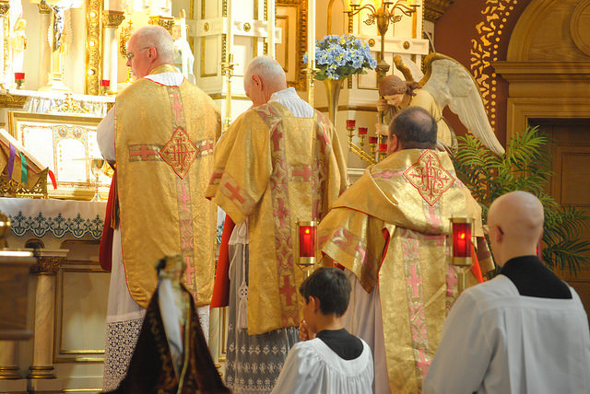
¿Cómo se defienden los resistentes? ¿En qué se basan para resistir este cambio digamos, evangélico?
Hay necesidades básicas en el ser humano. Es otro tema que he estudiado y del que tengo materia como para publicarlo algún día. Es el tema del fundamentalismo. Lo tengo desde que me botaron de Lima en el 2000.
Lo sufriste en tu propia carne, y lo reflexionaste.
Tuve que trabajar el libro de Job. Esa historia fue genial. Me invitaron a hacer un comentario sobre el libro de Job cuando yo me sentía como él. Me habían dado una patada en el rabo. Lo trabajé y bien lo publicó Verbo Divino en la colección de Comentario latinoamericano. Ahí está.
Después he ido viviendo muchas de estas cosas y viendo que sí hay razón para pensar en un futuro diferente. Pero, lo que provoca esa resistencia, son estos dos temas que decía: seguridades y certezas; "no me muevan el piso, no me cambien las cosas porque si es que cambian, yo no puedo, psicológicamente, cambiar". No es porque no quiera.
Psicológicamente, el fundamentalista no puede procesar los cambios. Y necesita certezas a nivel intelectual. Necesita que le digan, qué es lo que tiene que creer. Conceptualmente.
¿Son incapaces de un cambio de chip?
Así es.
Pero habrá que reformatearse, como los ordenadores.
Te voy a dar ejemplos que te lo van a lustrar.
Dos hijos de una misma familia, hermanos. Uno es muy liberal, suelto de huesos, y el otro es un conservador a más no poder. Un fundamentalista que si lo mandas a Afganistán, sería un talibán porque la mente es exactamente la misma. Impositiva, intolerante, que en cuanto se sienten amenazados en sus certezas y en sus verdades, inmediatamente notas que les cambia la cara, se ponen serios, rígidos, te cuestionan y no tocan el tema. Te atacan como persona. Tú eres un tarado. No lo que tú dices. Te descalifican.
Descalificaciones "ad hominem".
Porque no tienen argumento. Y viene la agresividad. Termina en ataque. Eso se ve en internet. Es una estructura que se ha estudiado hasta el cansancio. Es una estructura psicológica.
Y eso lo estamos padeciendo en la jerarquía católica y en las bases católicas.
Claro. No somos excepción.
Minoritaria, quiero creer.
Yo también quiero creer. Algunos se convierten. Han sido hijos de la formación que les dieron y ahora las cosas son distintas y las van asumiendo. Pero hay quienes no pueden. Porque pierden el piso y no tienen a qué agarrarse. Entonces todo esto de la relativización de las cosas, los cambios, lo inestable... Dicen: déme usted Trento, que eso fue santificado. Se acabó la discusión.
Y el drama de la gente joven, de los religiosos jóvenes que han sido forjados en ese fundamentalismo, y ahora tienen que hacer el cambio.
Y es terrible. Porque eso se lleva al enfrentamiento entre las personas. Nuevamente priorizas la ley, los conceptos, las doctrinas, las instituciones..., pero no las personas. La gente sufre, y ellos también sufren porque se sienten siempre inseguros, tienen que sacar las garras, la apologética, para defenderse. Y ponen una muralla, para sentirse bien. Entonces hacen un clan de iguales entre los fundamentalistas, tal grupo, tal movimiento, etc.
Y muchos terminan convertidos en funcionarios de lo sagrado.
Y amargados. No se les ve felices, sueltos de huesos. No sonríen.
Qué expresión más bonita. "Sueltos de huesos".
Yo lo veo.
Porque sigues ejerciendo pastoralmente también, claro.
Sí, sigo ejerciendo. Y los veo y me dan pena. El cristianismo, si tiene un valor fundamental, no es solo que pone al hombre en el centro. La genialidad de Jesús es poner al hombre como prioridad, y la del hombre a amar. Qué cosa más genial. Y eso te hace libre. Y la libertad es un valor fundamental.
Y te hace feliz.
Exacto. También escribí un librito, un comentario a la carta a los Gálatas, que es un deleite. Si me dices que recomiende un libro del Nuevo Testamento, recomendaría esta carta. Y la escribió un Pablo que fue fariseo. Que sabía de qué estaba hablando.
Como decía Erich Fromm en su famoso libro, El miedo a la libertad. Y le tiene miedo porque esto agarra al ser humano. Y el ser humano no es un absoluto, no es inamovible ni incuestionable. Y se puede querer estabilidad y la seguridad de que nada cambie. Pero estarás a espaldas de la historia del mundo, porque el mundo no va a retroceder. Hay que meterse esto en la cabeza.
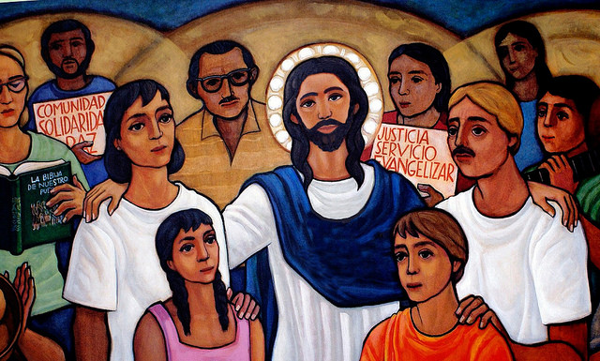
O seducimos a la gente o esto no tiene futuro. Por lo menos en Occidente se está viendo así. Ya la gente ni se bautiza, ni se casa por la Iglesia. Y no hay vocaciones.
Porque no ven qué les aporta. Has dicho una palabra muy correcta que aparece en un librito de Federico Pastor, sobre San Pablo: tú, "seducido" por Jesucristo. Y quien lo está haciendo muy bien también, es José Antonio Pagola: un hombre seducido por Cristo y que transmite su entusiasmo.
Y cuando lo captas lo haces no solamente como una cuestión emocional, sino porque ves que la propuesta de Jesús es lo más lógico, lo más humano que hay.
Y que puede dar sentido a la gente joven de hoy que ande en búsqueda.
Tenemos que apañarnos para dejar esos esquemas anquilosados y abstractos, fríos, y darle calor, para darle alma al asunto. Por algo decían que la Sagrada Escritura debe ser como el alma en la Teología. Por eso muchas teologías son momias.
Dos preguntas sobre tu tierra, Lima.
Una, sobre el contencioso de la PUCP, la Pontificia Universidad Católica. ¿Se va a solucionar o está en vías de solución?
Sí, en vías de solución.
¿Eres optimista de que todo va a quedar solucionado?
Espero que sí, por el bien de todos. Dejemos de pelearnos por si se puede llamar católica porque lleva una línea en la que hay de todo, como en una Universidad. Dejemos de tener miedo a que haya un pluralismo. Si el aporte está como comunidad católica, pues que aporte lo suyo. Pero no estemos con temores.
Mi sentido del asunto, y de lo que tengo de información, es que va por buen camino en el diálogo. Con los cinco obispos que han nombrado ahora, para que forman parte de la administración y del manejo de la Universidad. Que son muy buenos.
O sea, que Cipriani va a salir.
No está en la comisión de los cinco.
Entonces, ¿ya no es canciller?
Bueno, no sé si se seguirá llamando canciller. Pero no tiene injerencia en la Universidad.
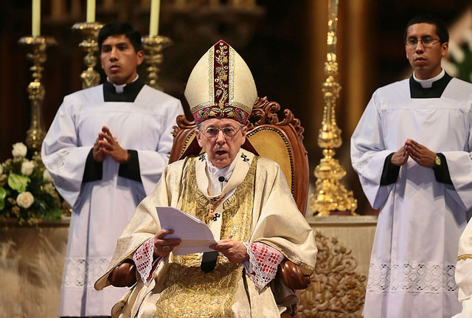
Tu hermano Garatea, ¿sigue allí?
¡Ah!, el pobre. Hablo con él y sufre porque no le permiten ejercer su sacerdocio abiertamente.
Estuve con él allí, en su despacho de la Universidad.
Es un hombre de quitarse el sombrero, con una integridad y con una entrega asombrosas.
Además, muy reconocido socialmente. La Comisión de la Verdad.
Claro. Me da mucha pena.
Ahora se recuperará todo ese capital.
Pero su ejercicio como sacerdote en Lima depende del arzobispo. Y ahí está la trabazón.
Y el otro tema, que es muy reciente. No sé si sabrás lo de Moreno con las implicaciones de los obispos auxiliares de Cipriani. ¿Salpica demasiado al arzobispo, a la curia?
Del obispo auxiliar del que estamos hablando, tengo entendido que es el obispo más cercano a Cipriani.
Chau Quispe.
Sí, Raúl. Probablemente le va a salpicar. No tengo ni idea de qué es lo se está cocinando ahí. No sé si en este momento preciso el arzobispado se ha pronunciado. Ya ha tenido tiempo para reaccionar. Da mala espina, ahí hay gato encerrado.
¿No estáis cansados de se provoquen continuamente problemas, si no es por una cosa es por otra? ¿Por las declaraciones, por el tema de la pedofilia y todas estas cuestiones de movimientos ultraconservadores?
Sodalicio, Figari... todo esto. Yo estoy cansado, sí. Porque no construye nada. Y opones, y creas todos esos cristianismos que están de espaldas a la realidad.
¿Con qué libro estás ahora?
Ahora estoy con una tregua después de lo del divorcio, que me sacó canas, las pocas que me quedan. Pero tengo algunos temitas ahí. Me queda pendiente el del fundamentalismo.
Quieres abordarlo.
Sí. Ya me traigo más material para ponerme al día. Lo que pasa es que tengo demasiado material, y no el suficiente tiempo y paciencia para poder centrarme en ello. Porque tengo una parroquia que me tiene muy ocupado.
La pastoral te lleva tiempo, claro.
Como ahora no enseño, estoy más involucrado en nuestros colegios, con los jóvenes. Lo cual es un bien. Me rejuvenece.
¿Rejuvenece el contacto con la gente joven?
Sí, te contagia. El reto es animar, como hablábamos antes, a entusiasmarse por Jesús y por su propuesta. Hay que hacerles ver que la propuesta de Jesús es realmente válida, realmente humanizante y realmente dignificadora.
Ahí nos lo jugamos.
Es que, en torno a eso nos la jugamos. No en torno a ideas y conceptos que hemos ideologizado. Todos esto movimientos ultras, mayormente es como ideología. No es Jesús su tema. Su tema es si la doctrina tal, que si el pecado original, que si el matrimonio, que si la eucaristía... Y Jesús, el gran ausente. Aquí hay algo que está de cabeza... el gran incómodo. Se le volvería a crucificar.
Primero evangelio y después doctrina.
Claro. Por supuesto. Pero lamentablemente la historia nos fue guiando por otros cauces. Que se entienden, pero conscientes de eso, ahora nos toca retomar el camino. Vamos a celebrar los 500 años del manifiesto de Lutero. Y Lutero, si uno lee las 95 tesis, tenía razón. Es el testimonio de la incapacidad del diálogo y la apertura a la compresión.
¿Te alegra que el Papa esté rehabilitando todo ese mundo de alguna manera?
Me entusiasma. Me siento bien respaldado.
¿Esperarías más? ¿Esperarías que el Papa rehabilitase realmente a un Gustavo Gutiérrez, a un Sobrino..., a toda esta gente que ha sido perseguida? O no hace falta.
No sabría decirte. Yo creo que no hace falta explícitamente decirlo ya. Porque eso crearía más resquemores nuevamente, innecesarios. Y ya están rehabilitados.
De facto ya están.
Ya se agotó el discurso de la condena. Claro, hay un grupo que todavía sigue hablando de la teología marxista de la liberación. Aún están con la fijación del marxismo, obsoletos. Pero esos ya son minorías.
La realidad nos golpea en la cara y tenemos un Papa que nos está ayudando a abrir los ojos, y guste o no, no se puede objetar. Que no guste es otro asunto, pero por gusto no vamos a estar peleándonos.
El cristianismo es para vivirlo con alegría, con sentido, con fiesta y dejando de lado lo que nos separe y lo que nos distinga. Guardar respeto, pero saber amarnos. Con buen sentido, como lo está haciendo el Papa, con palabras y con gestos. Con sus imágenes, con sus comentarios. Como está viviendo en Santa Marta. Sencillo.
Don Eduardo, muchas gracias. Ha sido un placer.
Gracias por la conversación.

http://www.periodistadigital.com/religion/libros/2016/11/10/eduardo-arens-religion-biblista-iglesia-papa-francisco-pucp.shtml?utm_source=Religi%C3%B3n+Digital&utm_campaign=f95df39901-EMAIL_CAMPAIGN_2016_11_11&utm_medium=email&utm_term=0_afbad51ad0-f95df39901-154200521

